2025跨境独立站
品牌Instagram推广教程
对于拥有独立站的跨境电商卖家来说，独立站引流是一个老生常谈的话题，也是跨境卖家独立站开拓的难点和挑战，其中常见的方法之一就是通过社媒营销进行站外引流。以IG为例，如何正确有效地运营好自己的社媒账号，为独立站引流？
一、优化主页各项信息
IG 主页直接展示了品牌形象。运营社媒账号的重要步骤之一，就是对品牌账号主页进行全面优化。如果账号主页的信息是凌乱的，那该如何吸引潜在的受众用户呢？
A-个人简介和头像是构成品牌标识的基础。在个人简介中插入品牌链接是将IG流量吸引到品牌独立站的最直接的方法之一。
B-社媒账号名称也很重要，要让用户名尽可能便于搜索。避免在用户名中添加数字或特殊字符，并尽可能和已有的其他社媒账号名保持一致。
C-更重要的一点，运营一个品牌账号前要想清楚账号的属性、有固定的图片和文案风格，保证主页内容的一致性。社媒是一种非常好的品宣方式，能够为品牌（潜在）受众用户创造出一种期待感，信赖感，提升用户与品牌之间的粘性，同时增强品牌的辨识度。
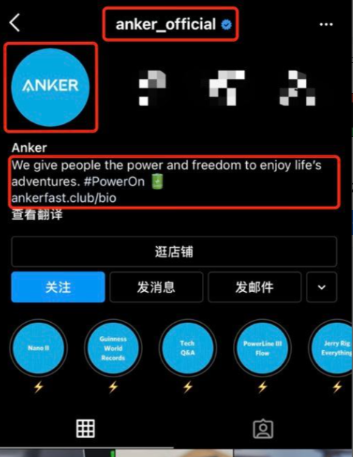
二、 制定内容发布 SOP，提升运营效率
运营社媒账号非常忌讳随机地发布内容。不当的发布甚至会让长久以来的努力前功尽弃。制定一个品牌账号内容发布的SOP，能够更好地提升运营效率。
1.设定发布时间表
有时不得不相信大数据的力量，Sprout Social调研了2021年IG用户活跃时长，每天有超过5亿日活用户在IG平台上活跃，跟上用户的节奏，也就跟上了流量的节奏。
美国作为社媒最发达的国家之一，调研结果具有一定的普遍性和代表性，可以作为运营策略制定时首要的参考对象。基于美国中部时间(US Central Time) ，Sprout Social建议的每日社媒发送动态的最佳时间是周二上午11点至下午2点；其次是周一至周五的上午11点；不推荐周日发送社媒动态。
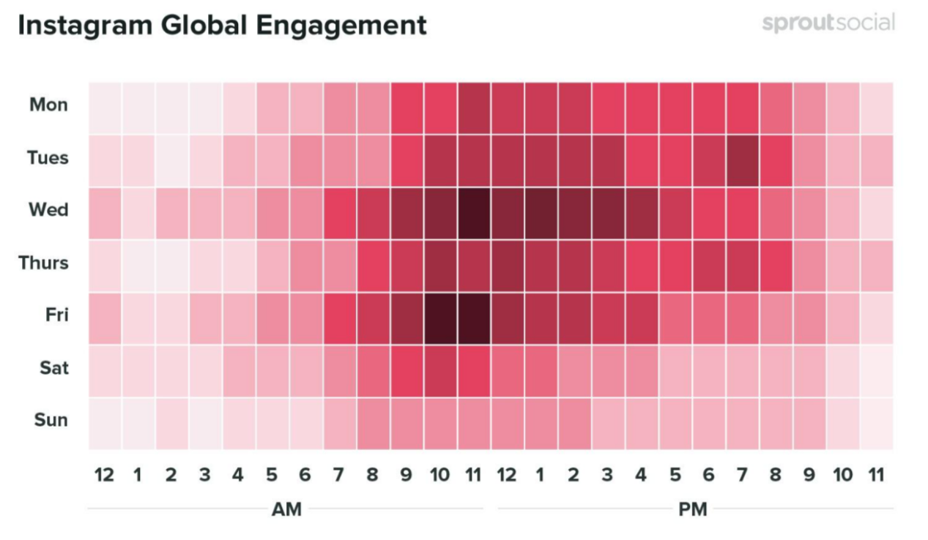
2.主页内容规划
诸如IG此类头部社媒平台的推荐算法，随着更新迭代变得更“聪明”了。不断地向用户展示更多他们喜欢的内容，所以提前策划原创的图文内容，有针对性地对主页整体性进行长期规划，更好地将品牌内核输出给（潜在）受众群体。
其次，提前建立可转载的账号内容库，沟通想要转载的图文内容，搬运/盗用不可取。
三、增强有效的曝光和互动
“圈地自萌”总不是长久之计。即使账号主页和内容再精致，没有一个良好的内容流量曝光可不行，这里为大家提供一些可以尝试的方法。
1.运营初期
账号运营初期，都会遇到粉丝较少。在互动量低的情况，每增加一个粉丝都会变得意义非凡。
●保持主动
主动与每位粉丝/评论者互动，积极地回复评论、私信、被@，用真诚打动每一位用户，建立品牌信赖感和品牌忠诚度，并通过不断地人传人扩大受众规模。
●Hashtags的添加
内容文案进行Hashtags的测试，包括主题标签、本地标签和位置标签等。Hashtags是提升账号曝光最简单直接的一种方式，并且前期的试错成本是能够接受的。制定不同内容发布时添加的Hashtags内容和数量，通过A/B Test找到适配方案。
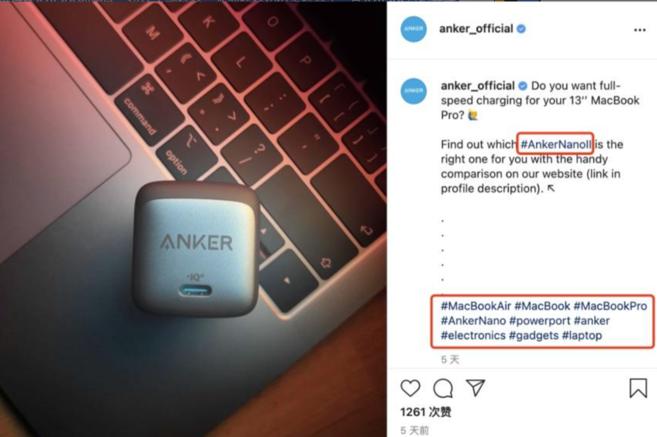
●社群营销
社群的概念在今年迎来了井喷，社群营销也成为了品牌账号营销的新途径。IG的聊天功能同样可以建立讨论群，用品牌账号将粉丝们聚在一起，提升品牌的影响力。无论是已经购买了品牌产品的粉丝还是仅关注了品牌账号的粉丝，都能在讨论群中找到品牌归属感。
通过社群活动的开展，譬如晒图返现、拉人打折等，提升品牌用户的活跃度能够更有效地帮助品牌本身扩大曝光。征集产品、账号内容有关的建议，也能够以另一个角度发现品牌不足之处。
2.运营中后期
当品牌、品牌账号拥有了一定粉丝、用户基础后，玩法也会更多样更高效。
●红人营销
红人营销几乎充斥着互联网的各个角落，已经形成了非常成熟的产业链。品牌可以通过Seeding产品或给予酬劳的方式让KOL/KOC为品牌产出内容，并在其高曝光的账号进行发布，为品牌最大化地引流。
●使用 IG TV、Stories、Reels、Shop等功能玩法
IG TV是品牌与用户最直接的沟通方式之一，分为直播和长视频模式。目前IGTV已经作为独立APP推出，随着海外直播的成熟，更多品牌会选择通过IG TV为品牌的商业活动造势。
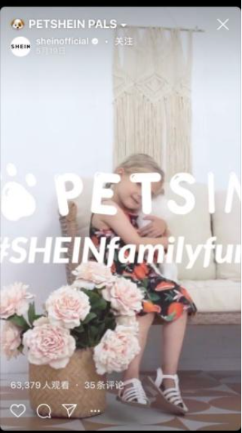
Stories功能的推出颠覆了IG等社媒的交互方式，具有时效性的卖点介绍给用户一种紧迫的现场感，能够展示的内容玩法也层出不穷，是品牌与用户展开实时互动的另一种模式。
https://vdn.vzuu.com/SD/53f73cf6-c7f9-11eb-aec2-aaaefcadabf6.mp4?auth_key=1747897558-0-0-612a896f5aa38e3bb397f9831cb12c79&bu=078babd7&c=avc.0.0&disable_local_cache=1&expiration=1747897558&f=mp4&pu=078babd7&v=ali
Reels作为IG直接对标TikTok的功能玩法，带着强大的野心而来，希望能够对 TikTok产生冲击，势必会投入巨大的财力物力，品牌可以借此抓住平台红利期。
IG Shop能够更加直接地使用户触达产品点击购买链接，提高转化率。
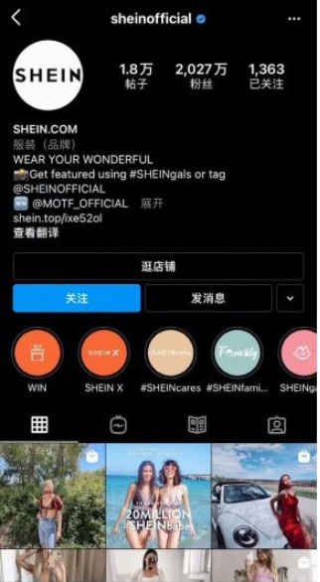
●UGC的产出与互动
随着红人营销的开展和粉丝用户数的增加，会有更多优质的UGC内容产出，反向给予了品牌选择的机会。品牌可以通过转载（经过授权）的方式将其发布到主页、Story、Reels，或同步到品牌独立站、其他社媒平台等，增加品牌曝光度，也可以通过用户真实的使用感受评论增加品牌的信任度，影响更多潜在用户的购买决策。
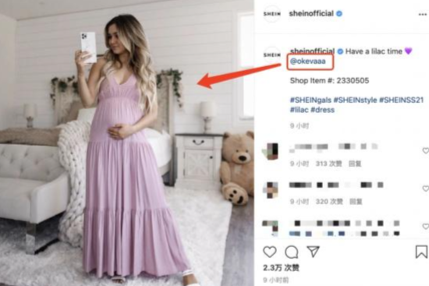
●信息流投放
品牌可以借助IG广告投放，获得更多的流量加持，增加品牌曝光和粉丝。根据品牌需求通过Facebook for business中的广告管理工具对品牌的IG账号进行广告投放，其中包括Stories 和Reels信息流广告，含品牌内容动态帖子或Stories。对信息流投放感兴趣的卖家，可以期待后续时间带来相关内容的分享。

